Manual para el desarrollo y [Graficación](http://www.itcg.edu.mx/pdf/ISIC-2004/Graficacion.pdf) de un API de zonas de viento en google maps.

Este manual explica los pasos para desarrollo y Graficación de un API de zonas de viento en google maps desde los requerimientos hasta la optimización de los procesos de obtención de archivos de donde se generará el trazado de la zonas de viento, dichos archivos son actualizados cada vez que el archivo descargar es compilado en la terminal en el sistema operativo UBUNTU.

|  |  |
| --- | --- |
| **Requerimientos** | **Enlace de descarga** |
| Sistema operativo Debian 7 | <http://www.debian.com> |
| Paquetería NCL. | <https://www.ncl.ucar.edu> |
| Paquetería ncdump. | <https://www.ncl.ucar.edu> |

**Instalación**

1.- Abrir terminal y entrar como usuario root.

sudo su root

2.- ir al directorio /usr/local.

cd /usr/local

3.- Descargar la libreria NCL para debían 7 desde el enlace:

<https://www.earthsystemgrid.org/dataset/ncl.630.0.html>

Para 64 bots: [ncl_​ncarg-​6.​3.​0.​Linux_​Debian7.​8_​x86_​64_​gcc472.​tar.​gz](https://www.earthsystemgrid.org/download/fileDownload.htm?logicalFileId=e087c7da-cd9a-11e4-bb80-00c0f03d5b7c)

4.-Entrar al directorio donde se almaceno la descarga, en este caso es en descargas y mover el paquete descargado a /usr/local.

mv ncl_​ncarg-​6.​3.​0.​Linux_​Debian7.​8_​x86_​64_​gcc472.​tar.​gz /usr/local

5.- Descomprimir el paquete.

tar -xvzf ncl_​ncarg-​6.​3.​0.​Linux_​Debian7.​8_​x86_​64_​gcc472.​tar.​gz

6.- Incluir la siguiente línea en /etc/bash.bashrc.

export NCARG_ROOT=/usr/local

7.-Actualizar las variables de ambiente.

source /etc/bash.bashrc

8.-Probar la correcta instalación de la librería con el comando:

Ncl

**Resultado:**

Copyright (C) 1995-2015 - All Rights Reserved

University Corporation for Atmospheric Research

NCAR Command Language Version 6.3.0

The use of this software is governed by a License Agreement.

See http://www.ncl.ucar.edu/ for more details.

Ncl 0>

Para salir solo escribimos y damos enter: exit

**Compilación de archivos para extracción de variables (longitud, latitud, U y V).**

1. Descargar archivo con información, en este caso sera un archivo .grib2

Enlace: <http://www.nco.ncep.noaa.gov/pmb/products/gfs/>

**GFS - World Area Forecast System Upper Air Forecast (1.25 degree resolution).**

*Archivo:* gfs.tCCz.wafs_grb45fFF.nouswafs.grib2

**Conversión de un archivo .grib2 a ncl**

* Convertir archivo .grib a formato .nc para poder ser manipulado con ncdump, muy importante guardar todos los archivos ocupados en un solo directorio.
* Guardar el script en la misma ruta donde se tiene el archivo .grib con la extención .ncl ejemplo convert.ncl.

1. Para ejecutar el script desde consola solo se requiere de la siguiente línea de comando.

ncl convert.ncl

**Se obtendrá como salida un archivo con la extensión .nc**

Para leer el archivo se ejecuta el comando siguiente desde consola.

ncdump (nombredelarchivo.nc)

Para direccionar la salida a un archivo de texto se usa el siguiente comando.

ncdump (nombredelarchivo.nc) > salida.txt

Extraer variable(s) en específico se ocupa la siguiente línea de comando.

ncdump -v (variables a extraer: var1,var2...) (nombredelarchivo.nc) > salida.js (Se puede direccionar la salida a cualquier formato de archivo).

Se extraen los valores de U, V, latitud y longitud de forma individual con los comandos ya mencionados puesto que son componentes del viento.

**Para trazar los datos obtenidos con ncl se hace uso del API que se encuentra en la siguiente dirección:**

https://developers.google.com/maps/documentation/javascript/examples/map-geolocation.

Este archivo será un HTML en el que se mandaran a traer los archivos que contienen el valor de U y V así como también el archivo que contienen latitud y longitud mediante un script.

**Ejemplo:** <script src="valores_u_v.js"></script>

Se agrega geolocalización al mapa para saber en qué sitio nos encontramos, con la siguiente instrucción:

navigator.geolocation

Con la instrucción *infowindow y la variable map* se coloca la información que se encuentra en las etiquetas en este caso el valor de U , V , latitud y longitud. Todo esto ira dentro de un ciclo for.

Por último se abre el archivo HTML con un navegador y -Permitimos compartir nuestra ubicación.

Cuando finaliza de cargar todos los valores el resultado será similar al siguiente.

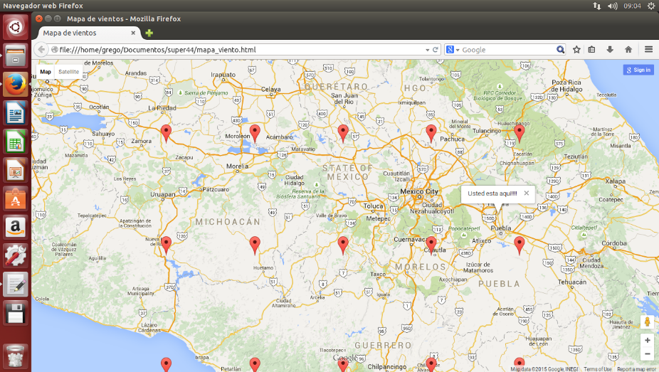

**Referencias.**

[ 1] <https://www.ncl.ucar.edu/Applications/griball.shtml>

[ 2] <http://help.arcgis.com/es/arcgisdesktop/10.0/pdf/tutorial_netcdf.pd>

[ 3] <https://www.ncl.ucar.edu/Document/>

[ 4] <http://www.cpc.ncep.noaa.gov/products/wesley/wgrib2/netcdf.html>

[ 5] <http://www.debian.com>

[ 6] http://www.silviaalonsoperez.com/2014/06/direccion-y-velocidad-del-viento-con-componentes-meridional-y-zonal/